 | Заявочный лист  для участия в соревнованиях по хоккею с шайбой среди подростковых клубов нефтяного региона РТ  на Кубок ПАО «Татнефть»сезон 2024 – 2025г.г.  Команда «Монолит» г.Азнакаево

п/н | Фото игрока | ФИО игрока | Дата рождения | Амплуа | К/А
1 | 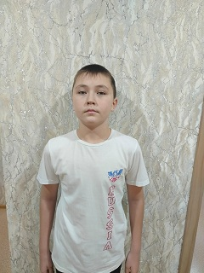 | Сагутдинов Амирхан Тагирович | 14.06.2012 | Нападающий | А
2 | 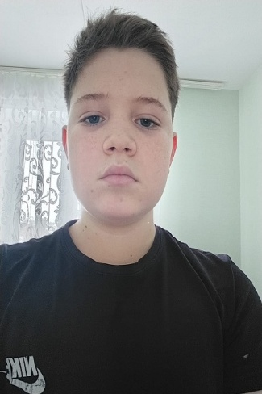 | Игтисамов Исмаил Рузилевич | 23.11.2012 | Защитник
3 | 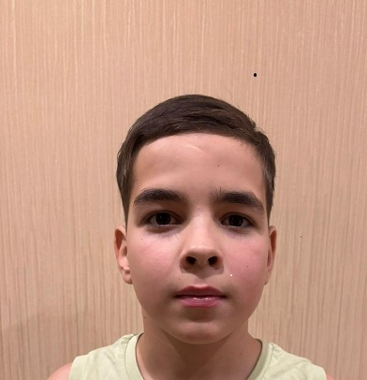 | Иванов Ранис Артурович | 18.04.2013 | Нападающий
4 | 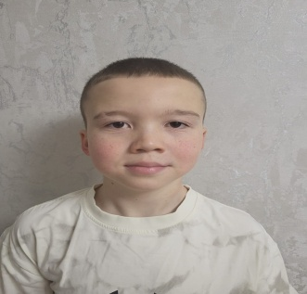 | Сиразов Сайдаш Ирекович | 04.08.2013 | Защитник
5 | 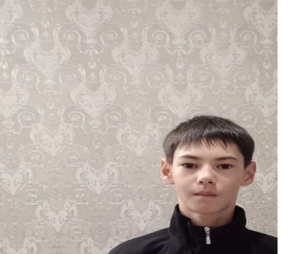 | Хасанов Булат Расимович | 11.07.2012 | Защитник
6 | 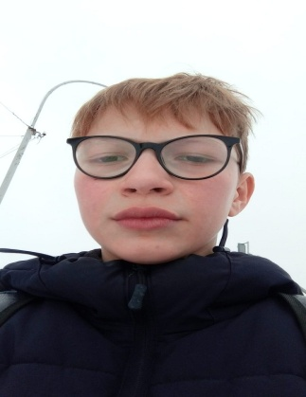 | Зиннатуллин Ильхам Илюсович | 28.10.2010 | Вратарь
7 | 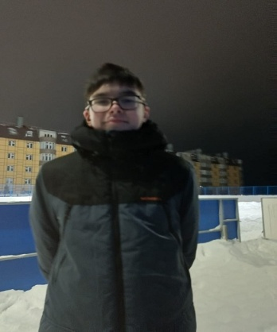 | Шайдуллин Самат Алмазович | 01.04.2013 | Нападающий
8 | 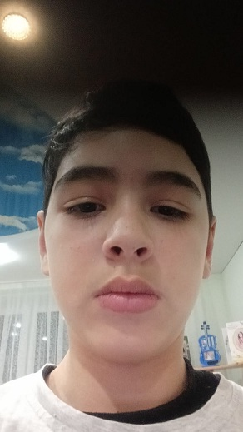 | Марданшин Радмир Фанилевич | 24.08.2012 | Нападающий
9 | 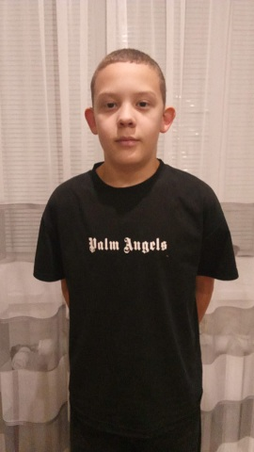 | Хасанов Раяз Радикович | 12.10.2012 | Защитник | А
10 | 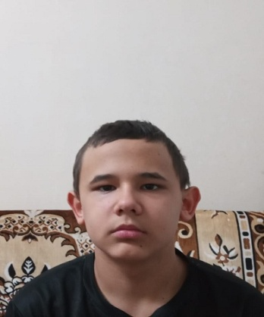 | Антипов Даниэль Михайлович | 27.02.2012 | Нападающий | К

Руководящий состав команды
п/н | ФИО | Должность | Телефон
1 | Аюпов Адель Фаритович | Тренер | +79872128604

